Фотоотчет с комментариями
о проведённой в своей школе встрече в рамках конкурсной программы «Школа на ладони: новые технологии образования»

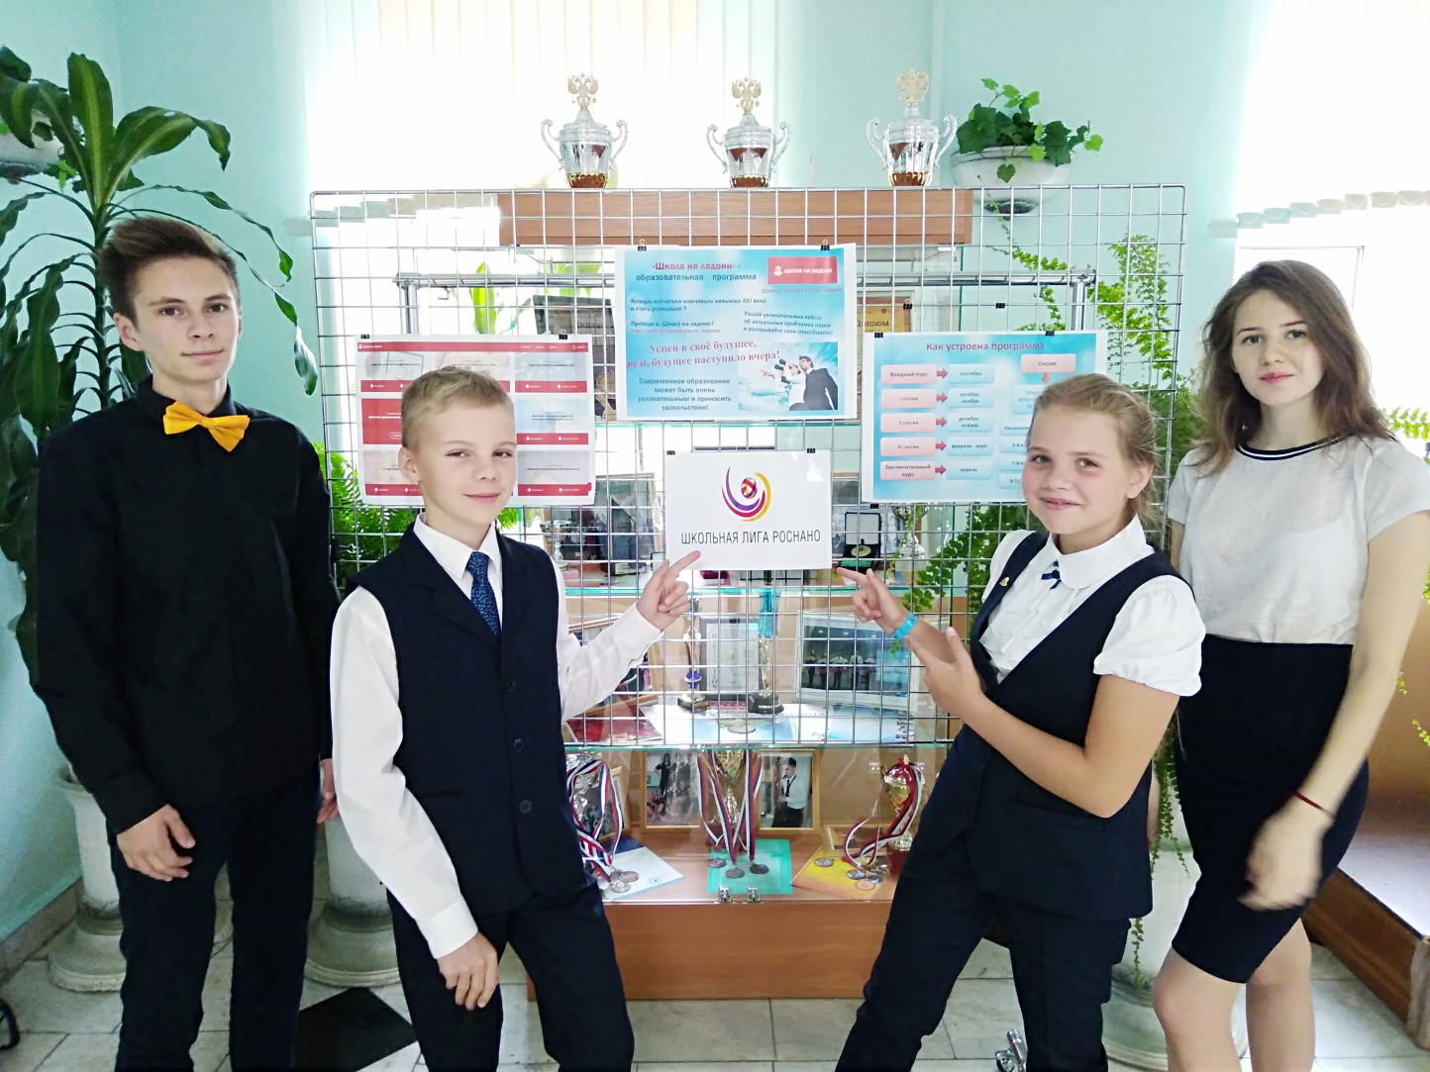
Для презентации проекта «Школа на ладони» в нашем учебном заведении мы с одноклассницей подготовили рекламную презентацию о ключевых принципах работы и новшествах дополнительной образовательной платформы «Школа на ладони».

Мы разместили рекламные проспекты в фойе Лицея, провели презентацию проекта среди своих одноклассников, в 10-м классе и в двух классах начальной школы: 2-м и 3-м.

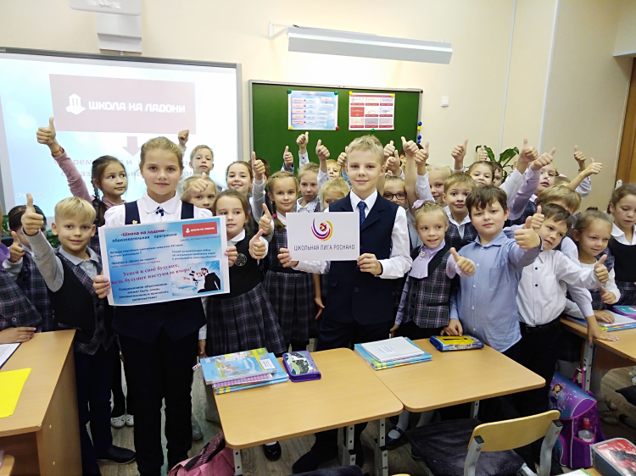
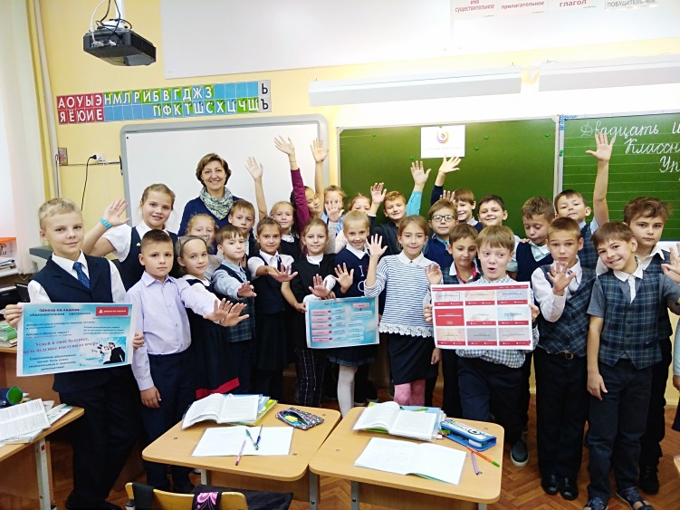
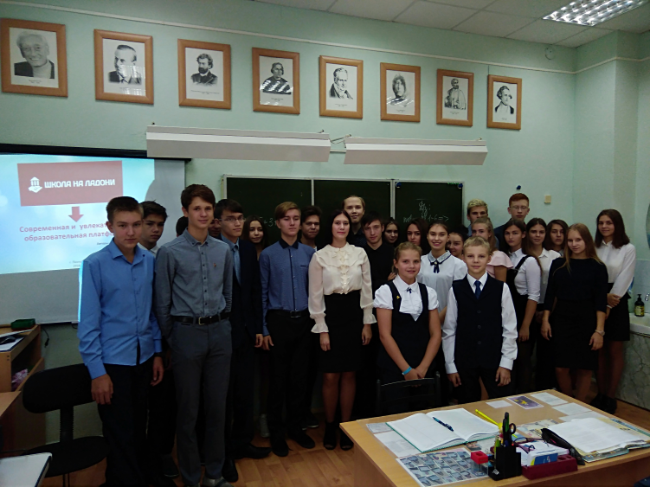
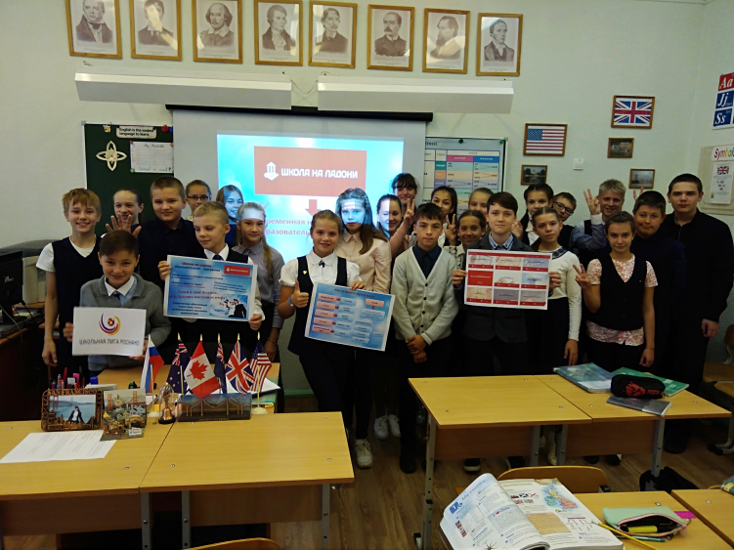
Презентация проекта в начальной школе (3-й класс)
Презентация проекта в 10-м классе
Презентация проекта в начальной школе (2-й класс)
Презентация проекта среди одноклассников (6-й класс)
Ребята узнали: как построена программа обучения в «Школе на ладони», что такое мини-курс, кейс и профиль компетенций, и самое главное, узнали о 7 ступенях совершенства и главных навыках будущего.
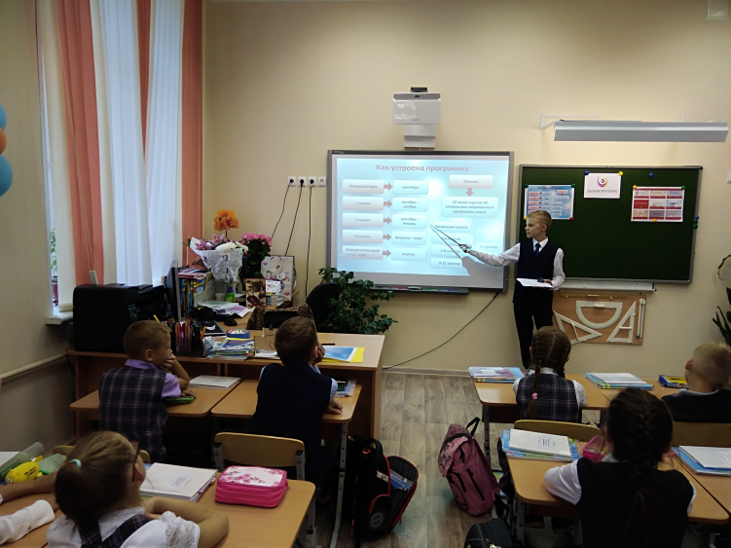
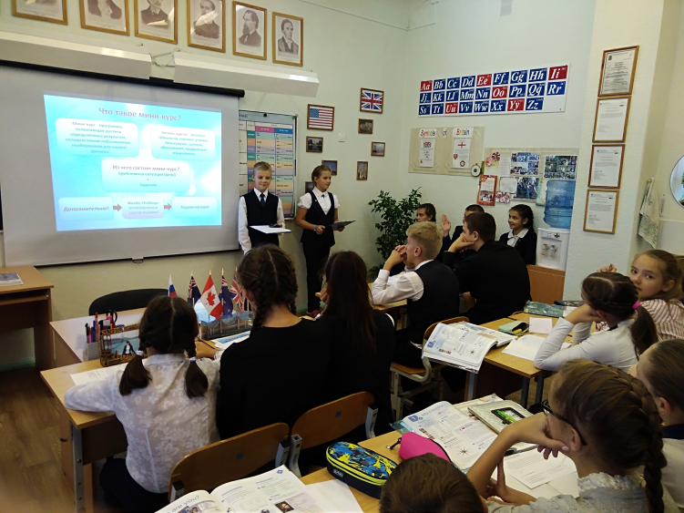
Также мы предложили ребятам сформировать команды, в которых они смогли бы работать в течение года.
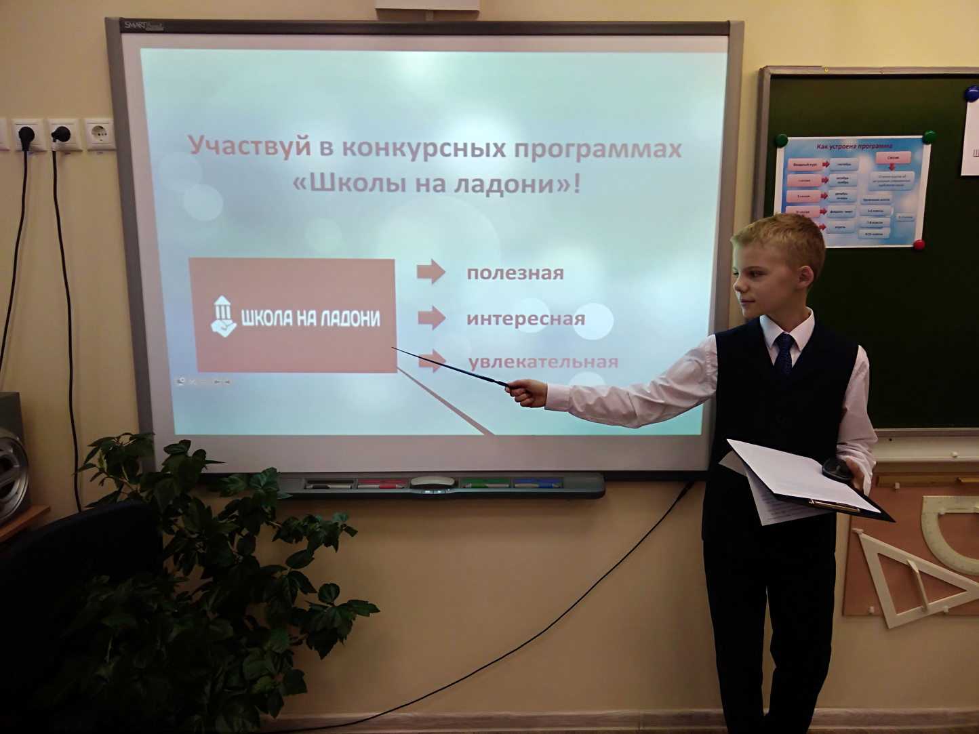

Презентация образовательной программы «Школа на ладони» прошла успешно!

